7. Układ Słoneczny
1. Budowa Układu Słonecznego
2. Ziemia - kształt i wymiary
3. Księżyc
1. Dnia 12 kwietnia 1961 r. odbył się pierwszy lot kosmiczny człowieka w kosmos. Jurij Gagarin na statku kosmicznym Wostok po raz pierwszy dokonał lotu w przestrzeń kosmiczną. Przebywał w niej 108 minut i był całkowicie kierowany z Ziemi, ponieważ nie wiedziano jak zachowa się organizm kosmonauty w przestrzeni kosmicznej. Ciekawostka: jeszcze przed startem kosmonauty przygotowano trzy wersje komunikatów prasowych: jeden mówiący o sukcesie, drugi o awarii statku, trzeci o śmierci kosmonauty. Każdy kolejny lot w przestrzeń kosmiczną dostarczał ważnych informacji nie tylko o naszej planecie, ale także o innych ciałach niebieskich wchodzących w skład Układu Słonecznego.

Układ Słoneczny jest układem planetarnym, który uformował się 4,6 miliarda lat temu z zagęszczającego się obłoku materii międzygwiezdnej.

W skład Układu Słonecznego wchodzą:
- Słońce - będące centrum Układu Słonecznego, jest najbliższą Ziemi gwiazdą, oddaloną 150 000 000 km. Słońce jest kulą zjonizowanego gazu (wodór i hel), w wyniku procesów jądrowych - emituje energię w postaci promieniowania. Ma średnicę ponad 109 razy większą niż Ziemia, wiruje wokół własnej osi, a jeden obrót trwa 25,4 dnia
- osiem planet wraz z ich księżycami
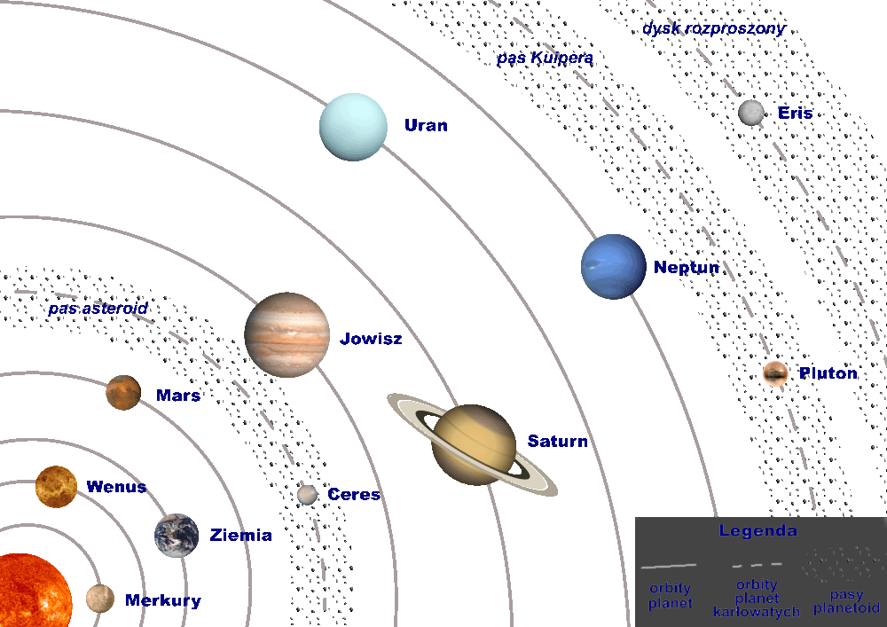

Planety Układu Słonecznego
- Merkury – najbliżej Słońca, ma największe różnice temperatur, półkula oświetlona może osiągnąć 450ºC, a półkula nieoświetlona ma poniżej -170ºC; obieg wokół Słońca 88 lat, obrót wokół własnej osi 58,7 dni
- Wenus – najjaśniejsze po Słońcu i Księżycu ciało niebieskie; temp. Powierzchni dochodzi do 500ºC; obieg wokół Słońca 224,7 dni, obrót wokół własnej osi 243 dni
- Ziemia – nazywana błękitną planetą (barwę nadają oceany i morza, które stanowią 71 % jej powierzchni); obieg wokół Słońca 365 dni 5 godzin 49 minut; obrót wokół własnej osi 23,93 godziny
- Mars – najchłodniejsza planeta, wieją silne wiatry 300 km/h; obieg wokół Słońca 687 dni; obrót wokół własnej osi 24,63 godziny
- Jowisz – największa planeta US, najkrótszy czas obrotu wokół własnej osi 9,93 godziny skutkuje silnym spłaszczeniem biegunowym; obieg wokół Słońca 11,87 lat
- Saturn – wyróżnia się 7 pierścieniami utworzonymi z miliardów brył lodu i skał; obieg wokół Słońca 29,46 lat; obrót wokół własnej osi 10,66 godziny
- Uran – zielonkawo- niebieskawy kolor planeta zawdzięcza metanowi; obieg wokół Słońca 84 lata; obrót wokół własnej osi 17,24 godziny
- Neptun – niebieskawy kolor dzięki metanowi, wieją najsilniejsze wiatry 2200-2500 km/h; obieg wokół Słońca 164,8 lat; obrót wokół własnej osi 16,11 godziny

- planety karłowe
- pas planetoid
- pas Kuipera (położony poza orbitą Neptuna jest zbiorem niewielkich obiektów, do którego należy Pluton)
- drobne ciała niebieskie, pyły i gaz międzyplanetarny
2. Ziemia
1. Poglądy na kształt Ziemi – współcześnie dysponujemy wieloma zdjęciami, na których znajduje się obraz Ziemi widzianej z kosmosu i nie mamy wątpliwości, że ma kształt kulisty. Można ją okrążyć - lecąc samolotem, czy opłynąć statkiem.
Pierwsze poglądy dotyczące kształtu i rozmiaru Ziemi były związane z wierzeniami i poglądami filozoficznymi:
- Hindusi przedstawiali Ziemię jako tarczę usytuowaną na grzbietach czterech słoni stojących na olbrzymim morskim żółwiu i otoczonym wijącym się wężem
- w Starożytności i Średniowieczu sądzono, że Ziemia jest płaskim krążkiem pływającym na bezmiernym oceanie
- Ziemię uważano jako stożek, w centrum znajduje się góra, która przechodzi w niziny – otoczone wodą. Ludzie bali się morza, żeglowali tak, aby zawsze widzieć ląd, uważali, że linia horyzontu to kres Ziemi, a dalej jest przepaść, otchłań – gdzie wszystko ginie.
2. Hipotezę o kulistości po raz pierwszy sformułował Pitagoras w VI w. p.n.e. uznawał kulę za najdoskonalszą z brył, sądził , że jest to twór najdoskonalszy, stworzony przez Boga.
3. Arystoteles IV w. p.n.e. potwierdził przekonania Pitagorasa i przedstawił racjonalne dowody na kulistość Ziemi:
- widnokrąg widziany przez obserwatora jest okręgiem, ma kształt kolisty (widnokrąg jest to linia pozornego styku powierzchni morza lub terenu ze sklepieniem niebieskim), im wyżej obserwator tym widnokrąg większy

- drugi dowód na kulistość – to widok odpływającego statku, jeżeli Ziemia byłaby płaska, to statek byłoby widać cały

Jeżeli statek oddala się od brzegu – wydaje się jakby stopniowo zanurzał się w morzu, gdy statek wraca wyłaniają się najpierw wierzchołki drzew

- trzeci dowód to cień Ziemi na księżycu ma kształt okręgu (podczas zaćmienia Księżyca)
4. Pierwszych obliczeń pomiarów Ziemi dokonał Eratostenes z Cyreny III w. p.n.e. wyznaczając obwód i promień Ziemi.
5. Wiek XV-XVI n.e. epoka odkryć geograficznych potwierdzająca kulistość Ziemi
-Krzysztof Kolumb chciał odkryć drogę do Indii ( do orientu po pieprz, goździki, wanilię), a odkrył Amerykę, natomiast Ferdynand Magellan opłynął kulę ziemską i potwierdził jej kulistość.
6. Pomiary Newtona (XVII- XVIII w.) stwierdzające, że Ziemia musi być spłaszczona przy biegunach, skoro obraca się wokół własnej osi - czyli nie jest idealną kulą. Przypuszczenia Newtona zbadano 57 lat później we Francuskiej Akademii Nauk (obliczyli, że oś biegunowa jest krótsza od osi równikowej o 21 km). Tym samym stwierdzono, że Ziemia ma kształt elipsoidy obrotowej – bryły geometrycznej powstałej przez obrót elipsy wokół krótszej osi.
7. Dalsze badania wykazały, że Ziemia ma jeszcze bardziej nieregularny kształt i nadano nazwę geoidy – bryła ziemska tak pomyślana, że w każdym miejscu jej powierzchnia jest pozioma, a wic prostopadła do kierunku działania sił ciężkości.
8. Każdy punkt na Ziemi posiada współrzędne geograficzne – długość i szerokość geograficzną. Podstawą wyznaczania współrzędnych geograficznych jest układ południków i równoleżników. Układ południków i równoleżników wyobrażany przez nas na powierzchni kuli ziemskiej lub na jej modelu globusie nazywamy siatką geograficzną.
Długość geograficzna – (λ) kąt dwuścienny między półpłaszczyzną południka początkowego 0º a płaszczyzną południka przechodzącego przez dany punkt na powierzchni Ziemi (W-0º-E) od 0º do 180º W lub E
Szerokość geograficzna – (φ)kąt między płaszczyzną równika a promieniem przechodzącym przez dany punkt na powierzchni kuli ziemskiej, od 0º do 90º N lub S
Ważniejsze wymiary Ziemi: - powierzchnia 510 mln km²
- obwód równikowy 40 075 km - promień równikowy 6 378 km
- obwód południkowy 40 030 km - promień biegunowy 6 357 km
- średnia długość południka 20 004 km - średni promień Ziemi 6 371 km
Księżyc - naturalny skalisty satelita Ziemi
- powstał w wyniku zderzenia naszej planety z inną (Theą)
- czas pełnego obiegu Księżyca wokół Ziemi wynosi 27,3 dnia
- promie Księżyca wynosi 1737 km (¹/₄ promienia Ziemi)
- temp na powierzchni zmienia się od +140ºC do -19 ºC
- Księżyc jest zwrócony w kierunku Ziemi zawsze tą samą stroną, czyli czas jego obiegu wokół Ziemi trwa tyle samo, co czas obrotu wokół własnej osi
- wyróżniamy cztery charakterystyczne fazy Księżyca
- nów - gdy Księżyc znajduje się między Ziemią a Słońcem i jest zwrócony w stronę naszej planety nie widzimy go, nazywamy tę fazę nowiem
- pierwsza kwadra - po tygodniu stopniowego przybywania tarczy Księżyca - kształtem przypomina literę "D'' dopełnia
- pełnia - tydzień później Księżyc znów znajduje się na jednej linii ze Słońcem i Ziemią, widzimy z Ziemi całą oświetloną tarczę Księżyca i tę fazę nazywamy pełnią
- trzecia kwadra - po tygodniu tylko połowa tarczy jest oświetlona i przypomina literę "C" Księżyc się cofa

